

北航运动助手
需求规格说明书



北京航空航天大学
2011-09
版本变更历史
版本 | 提交日期 | 主要编制人 | 审核人 | 版本说明
1.0 | 2015.11.29 | 梅家洁 | 刘铠齐 | 初稿

目 录
1. 范围 1
1.1 标识 1
1.2 系统概述 1
1.3 文档概述 1
1.4 术语和缩略词 1
2. 引用文档 1
3. 功能需求 2
4. 数据需求 2
5. 非功能需求 2
6. 运行需求 2
6.1 硬件接口 2
6.2 软件接口 2
6.3 用户界面需求 3

范围

标识
文档标识号：A2015-00-01-00
文档标题：“北航运动助手”需求规格说明书
版本号：1.0

系统概述
北航运动助手是一款帮助北航学生更好进行课外锻炼并转化为有效TD记录的软件。该软件接收运动手表手环、智能手机传感器以及TD刷卡传感器收集到的运动信息，将其转化为有效的TD记录，以供校体育部以及学生参考。该软件正在开发当中，并且尚处于项目的需求分析阶段，因而还未投入运行与维护。该项目的投资方有校体育部以及运动广告商特步。需方为校体育部以及北航本科生。用户为校体育部老师以及北航本科生。开发方为728工作室（由包梦蛟、袁帅、刘铠齐和梅家洁组建）。支持机构为校体育部。软件尚未开发出来，因而无当前运行现场，计划运行现场为体育馆、操场、TD运动走廊，运行环境为iOS和Android操作系统。

文档概述
本文档是北航运动助手的需求规格说明文档，从场景（用例）、信息（数据）非功能需求、运行等方面详细地对需求进行建模。其内容有：功能需求（用例图）、数据需求（ER图）、非功能需求、运行需求（硬件/软件接口、用户界面）。
本文档仅供开发团队内部使用，要求绝对保密。

术语和缩略词
TD：北航运动走廊。
ER：Entity-Relationship，实体及实体与实体之间的关系。
EA：Exercise Assistant，北航运动助手。
EDM：Exercise Data Manage，运动数据后台。

引用文档
[1].北航运动助手软件-软件开发项目计划书

功能需求

概述
本软件开发项目旨在通过将北航大学生的运动数据数字化线上化，方便学生TD录入，督促北航学生加强锻炼，并便于学校管理学生TD数据，有效监控整体学生运动指标。为了实现以上功能，本项目拟开发两个用户系统：位于移动设备的北航运动助手（EA）app和位于固定设备的运动数据后台（EDM），相关的用户包括在校学生及体育部相关老师，此外还有开发组服务器和外部运动监测设备两类非用户参与者为系统提供支持。接下来几节将对参与者及两大系统的用例图做详细介绍。

对参与者的详细说明
学生：北航在校大学生
体育部相关老师：负责学校TD管理或体育日常锻炼相关事务的老师
一般用户：包括学生和体育部相关老师
外部运动监测设备：提供可识别接口的运动手环、运动手表、手机传感器等，能导出运动数据
项目组服务器：开发维护团队的服务器，存储和管理EA获取的的全部学生运动数据（包括TD数据），是EA与EDM数据通讯的桥梁。
教务系统：学校的教务系统，拥有学生基本信息、体育课程相关信息，能对外导出。

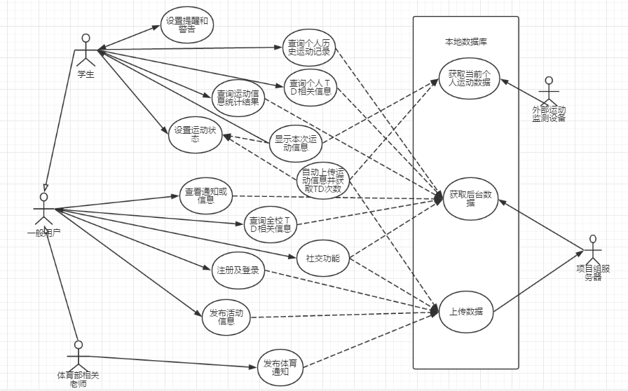
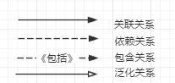
EA系统的用例图
图3.3-1. EA系统的用例图

EDM系统的用例图
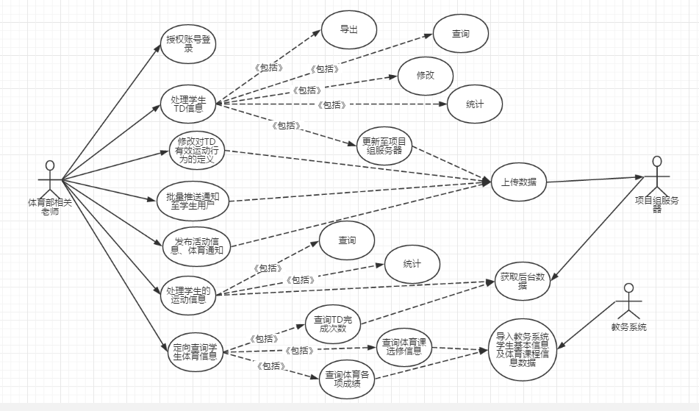
图3.4-1. EDM系统的用例图

数据需求
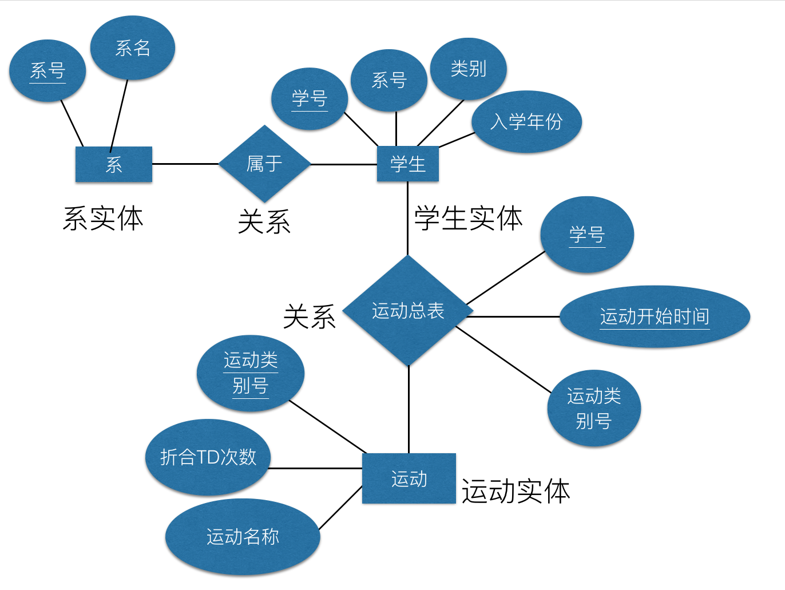
图4-1. ER图
  - 学生（实体）
    - 学号（主码）。本科生的学号，8位数字串。
    - 系号。学生所在系的编号，2位数字串。（不同系的要求可能不同）
    - 类别。普通健康学生、国防生、留学生（交换生）、残疾学生。（之所以设有这个属性是因为对不同的学生TD的要求不同）
    - 入学年份。4位数字串。（不同年级的学生的TD要求也不同）
  - 系（实体）
    - 系号（主码）。学生所在系的编号，2位数字串。
    - 系名。学生所在系的名字，变长的unicode字符串。
  - 运动总表（关系）
    - 学号（与运动开始时间一起作为主码）。本科生的学号，为8位数字串。
    - 运动开始时间（与学号一起作为主码）。单次运动的开始时间，格式如20151129143220，即年月日时分秒。
    - 运动类别号。运动类型的编码。
  - 运动（实体）
    - 运动类别号（主码）。运动类型的编码。
    - 运动名称。运动的名称，如跑步，通过TD走廊，游泳，打篮球等。
    - 折合TD次数。单个运动折算的TD次数，比如跑步计为2次TD，游泳计为2次TD。（具体发布时会给出运动下限，如跑步3圈以上才有效）

非功能需求
- 系统可移植性：本系统具有良好的可移植性，不需要改动很多代码即可在多个平台上运行。运动数据后台（EDM）使用Java语言编写，可以在所有具有Java运行环境的平台上使用，如Windows、Linux和Mac。北航运动助手（EA）使用分离前后端的方案，后端包括数据库、系统内部机制等，使用C语言编写，Android平台使用Java调用C语言编译好的DLL文件，iOS平台由于Objective-C是C语言的超集，通过包含相应的头文件实现使用后端的C代码；从而为Android和iOS平台提供统一接口访问后端数据。
- 系统安全性：本系统有完善的权限机制，具有良好的安全性。运动数据后台分为管理员账户和无编辑权账户。只有管理员才有权限直接修改后台数据，只有输入正确的口令，才能被授予管理员权限。无编辑权账户可以查看所有数据，但是不能对数据进行修改。学生的权限较低，只能修改与自己有关的数据，数据可视范围也有限制；要实行这些权利，也需要通过口令获得授权。
- 系统可靠性：本系统的可靠性较高，能较快响应用户的操作。用户的数据查询操作保证在2s内响应，用户的数据上传操作保证在5s内完成。本系统具有较高的容错性能，发生系统故障时，用户的运动数据通过MD5加密暂存在本地，当系统故障修复后进行上传，不会使用户运动数据丢失。
- 系统可扩展性：本系统具备良好的可扩展性，保证以后能持续添加新的功能，满足日益复杂的用户需求。代码采用模块化编程的思想，有良好的框架设计，保证接口统一且合理，减少后期对接口的修改。
- 系统可维护性：系统编写过程中全面按照软件工程的要求，注释清晰详细，做到严格管理、严格测试。每个工作阶段，都具备相应的经过严格审查的文档，为将来系统服务提供技术上的保证。系统具备自动备份数据库的功能，备份周期为1天，备份存储时间为3个月。当系统数据库出现不可修复的错误时，可以通过备份进行恢复。
- 系统易用性：系统与用户的交互界面的设计遵循简洁的原则，常用功能出现在界面易见位置，使用通俗易懂的文字描述，同时提供使用手册和在线帮助，帮助用户熟悉本系统的使用。系统除了具有自动备份的功能外，还提供了工具进行手动备份和数据恢复工具，供系统维护人员进行数据的备份，日常的安全管理，系统意外崩溃时数据的恢复等工作。

运行需求

硬件接口

开发平台所需配置要求
硬件设备：台式计算机
处理器：Intel i7-4700及其以上
内存：4GB及其以上
硬盘：500GB及其以上
通讯设备：300兆以上以太网卡

运行平台所需配置要求
硬件设备：服务器、安卓手机和苹果手机
（1）服务器
处理器：Xeon E5-2603及其以上
内存：8GB及其以上
硬盘：2TB及其以上
通讯设备：千兆以上以太网卡
推荐设备：戴尔PowerEdge R730
（2）安卓手机
固件：Android 4.3及其以上
处理器：2GB及其以上
屏幕分辨率：适配目前主流手机的屏幕分辨率（如：1920×1080、720×1280以及540×960）
推荐设备：Google Nexus 6
（3）苹果手机
系统：ios7及其以上
型号：iPhone5及其以上
推荐设备：iPhone 6s

软件接口

开发系统所需软件环境要求
操作系统：CentOS 6.5、Windows、Mac OS X 10.10 Yosemite
程序开发环境：Android SDK和ios SDK
IDE：Android Studio、X-CODE和Visual Studio 2015

运行系统所需软件环境要求
服务器：CentOS 6.5及其以上
客户端：ios7及其以上和Android 4.3及其以上
运行环境：Windows、JRE和ios

用户界面需求

学生用户
1.登陆界面
在此界面输入统一认证中心的学号和密码，在校学生通过学号姓名实名认证的方式登陆。并提供第三方账号绑定登陆。
2.运动信息
展示当前运动信息（包括用时、方式、消耗卡路里量等）。
3.设置界面
设置当前处于“运动态”，此时处理记录运动手环接口、运动手表接口、手机传感器、用户输入提供的信息，转换为运动信息，上传至EA服务器，永久保存本人运动记录。
4.打卡签到
该界面展示，处于“运动态”下，满足学校规定的运动信息（如操场跑步轨迹、TD线穿越轨迹）将自动检测，并转化为相应TD次数，选择上传运动信息，打卡签到。
5.查询界面
可查询个人历史运动记录及统计信息。
6.通知公告界面
发布、查看信息功能。可以查看近期校内体育赛事、活动信息，学校体育通知（包括TD相关）等。
7.数据汇总界面
界面可以查询个人及全校ＴＤ相关信息(累计TD次数、TD日均次数、当天累计TD人数、当前各场所TD人数等)。
8.运动圈界面
该界面。可加好友，分群组，可显示我的TD记录在好友圈中的排名，可向好友“炫耀”我今日的记录。
9.发起挑战界面
可以选择好友进行PK，约好友一同锻炼等。
10.锻炼提醒界面
提醒运动（TD）的时间及内容，对长时间未进行锻炼（TD未增长）进行提醒或警告。

体育部用户
1.登陆界面
统一认证中心，输入工号和密码登陆。
2.数据查询界面
选择查询类型，查询、筛选学生TD统计信息。
3.数据导入导出界面
导入导出教务系统学生基本信息及体育课程信息数据。
4.发布通知界面
编写，发布近期体育赛事、活动信息以及学校体育通知。
5.修改数据界面
该界面可以根据学号或者院系，时间等，进行数据编辑。
6.定义考核方式界面
添加修改删除对能换算成TD次数的运动行为定义。

